**关于开通incopat全球专利检索数据库的通知**

所属各部门

**为方便所内人员获取科技前沿的技术情报、一站式查询全球专利状态，进行专利检索、分析、数据下载，开展科学研究、技术创新和保护知识产权，现为所内用户开通incopat全球专利检索数据库（**https://www.incopat.com/**）的使用。使用时如遇专利检索等技术问题，请联系在线客服；如有其他使用问题，请联系成果与信息化中心，卢鹏志，82304204。**

**资源简介：**

incoPat专利文献数据库全面整理汉化了120个国家、组织和地区自1782年起逾1.3亿项专利文献，集成了专利检索、专利信息查阅、专利统计分析、数据下载、文件管理和专利监控等多个功能模块。支持用中英文同时查询和对照浏览全球专利文献。并将法律、运营、市场等延伸信息进行整合，提供全球主要国家/组织/地区的完整专利信息链（包括摘要、全文、附图、权利要求、说明书、法律状态、引证信息、运营信息、工商信息等）。既可为科研人员提供科技文献查询，帮助了解前沿技术、跟踪专利引证，也可为技术查新，课题研究，专利申报、转让、许可，专利纠纷及诉讼文本等提供技术情报。

**资源服务内容：**

详见附件

**访问网址：**

https://www.incopat.com/

**所内链接地址：**

所务公开 所内网址大全

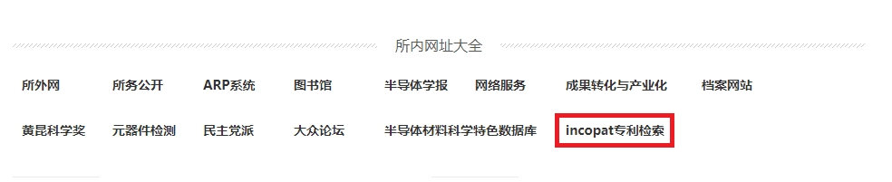

**访问方式：**

半导体所范围内IP登录，并发用户数1个，请错峰使用。无操作30分钟自动退出。如需短期内集中使用的老师可申请7天免费试用账号。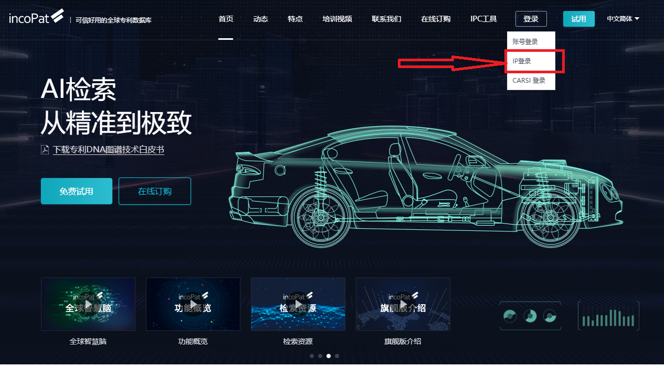

**为方便其他人使用，使用结束务必点击退出登录。**

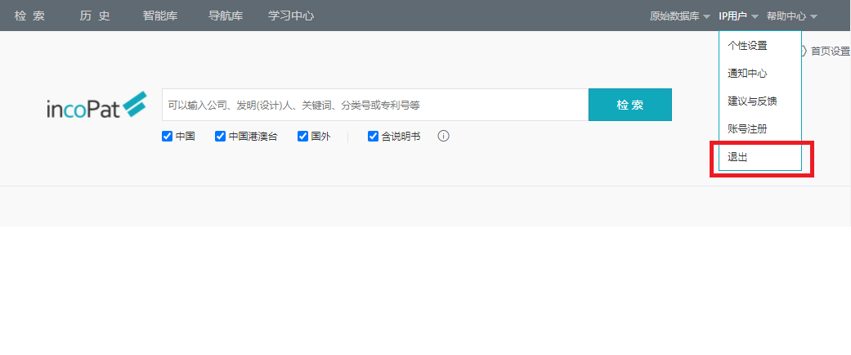

使用时可随时咨询右下角在线人工客服

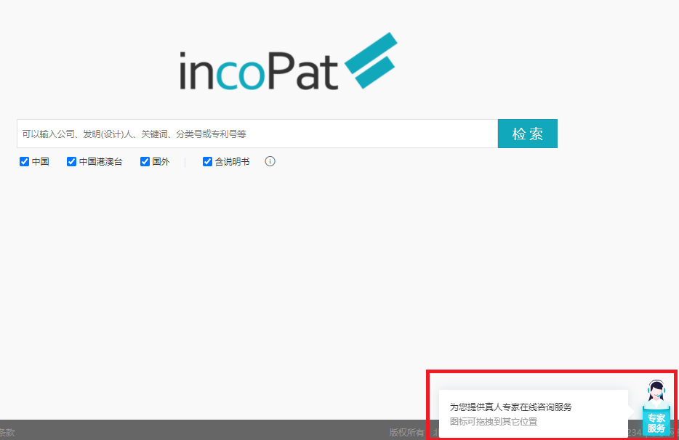

**相关培训**：

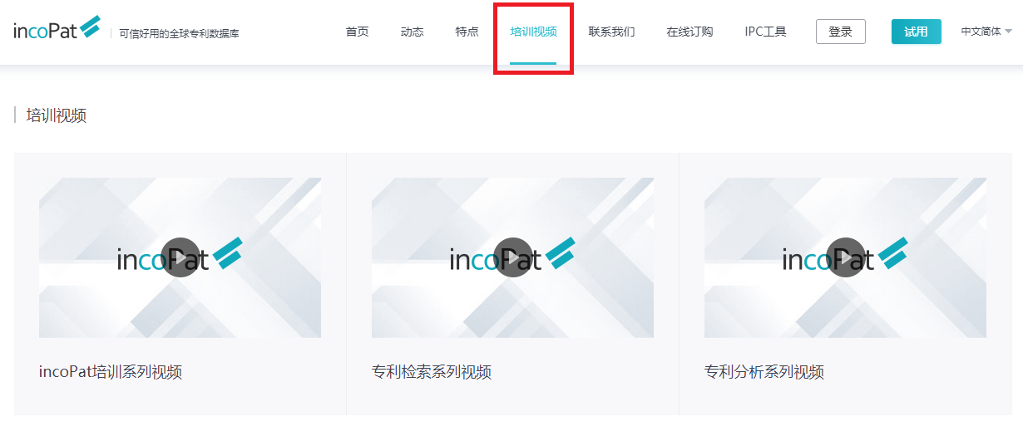

请注意自觉遵守相关法律法规，尊重知识产权，合理使用。谢谢！

成果与信息化中心

2022-3-1